Online látványtervező felhasználói útmutató

v1.0

Tartalom
1. Bejelentkezés 3
2. Tervezés 4
2.1. Színek kiválasztása 4
2.2. Helység meghatározása 5
2.2.1. Nyílászáró hozzáadása 5
2.2.2. Egyéb fontos információk a helység megrajzolásához. 7
3. Bútorok elhelyezése 8
3.1. Bútor Hozzáadása 8
3.2. Bútorok elhelyezése előtti hasznos információk 9
3.3. Bútorok pozicionálása 9
3.4. Bútor véglegesítés 11
3.5. Bútor újra kijelölése 11
3.6. Bútor törlése 11
3.7. Kép készítése 11
3.8. Egyéb hasznos információk 12
4. Kiegészítők 12
5. Megrendelő Adatok 15
6. Árajánlat, Megrendelés 16
7. Korábbi tervek visszakeresése 17
8. Garancia kezelés 18

Bejelentkezés
Az online látványtervezőt az alábbi weblap címen elérhető: https://www.vertexserver.hu/Login
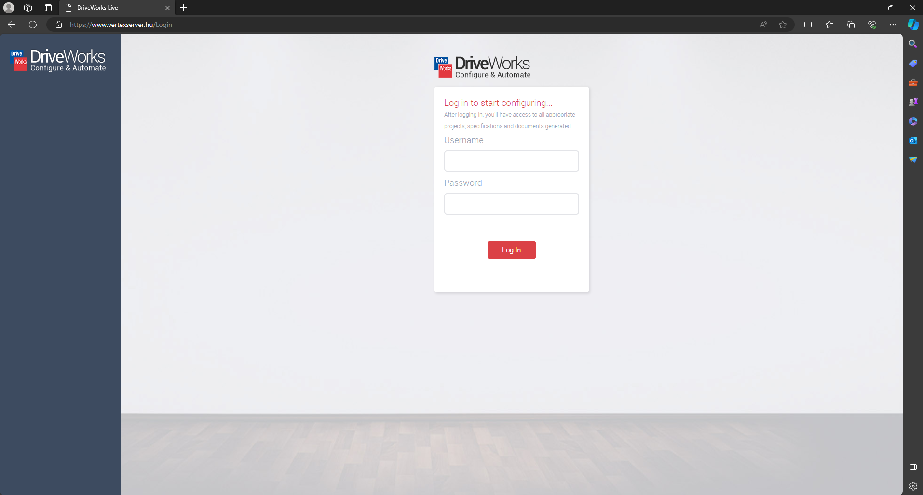
Minden felhasználónak saját felhasználóneve és jelszava van. Ezek előre beállításra kerültek. Erről a Vertex Bútor Kft fogja az értintetteket tájékoztatni.
Bejelenetkezést követőn van lehetőség új tervezési folyamat indításához, korábbi árajánlatok szerkesztéséhez, véglegesítéséhez (megrendeléséhez), garanciális ügyintézéshez.
Tervezés indításához kattintson a Basic nevezetű projectnél található Create gombra
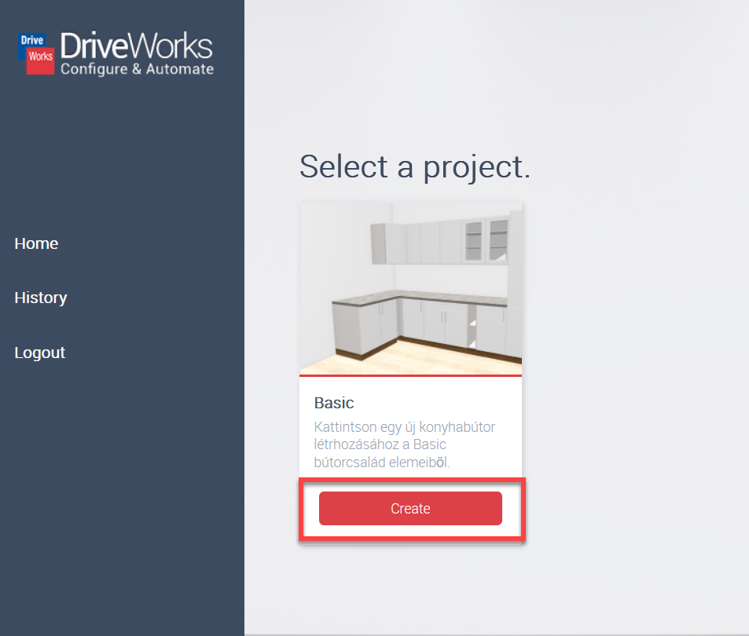

Tervezés

Színek kiválasztása
Első lépésként a színek kiválasztását kell elvégezni. Itt lehetőség van a Korpusz, munkalap színének módosítására. Frontok esetén ki lehet választani a front anyagát és az anyag függvényében a Front típusát. A Front anyag és típus függvényében változik, hogy milyen szín választható.
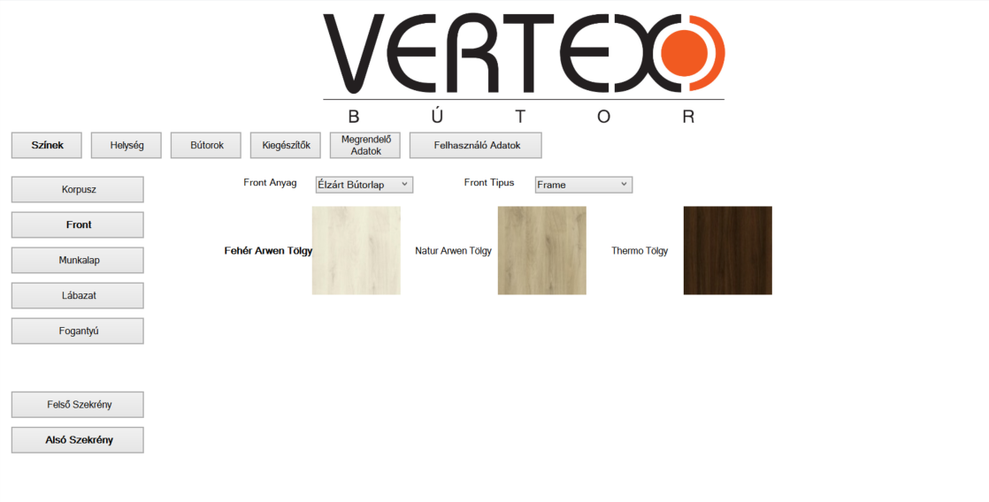
1. ábra Front szín választás
Lábazat esetén a színen kívül a lábazat magassága is meghatározható, ez vagy 100mm vagy 150mm lehet.
Korpusz, Front és fogantyú esetén külön lehet megadni színeket az alsó és felső szekrénysorra. A váltásra bal alsó sarokban lévő két gomb segítségével lehet váltani:
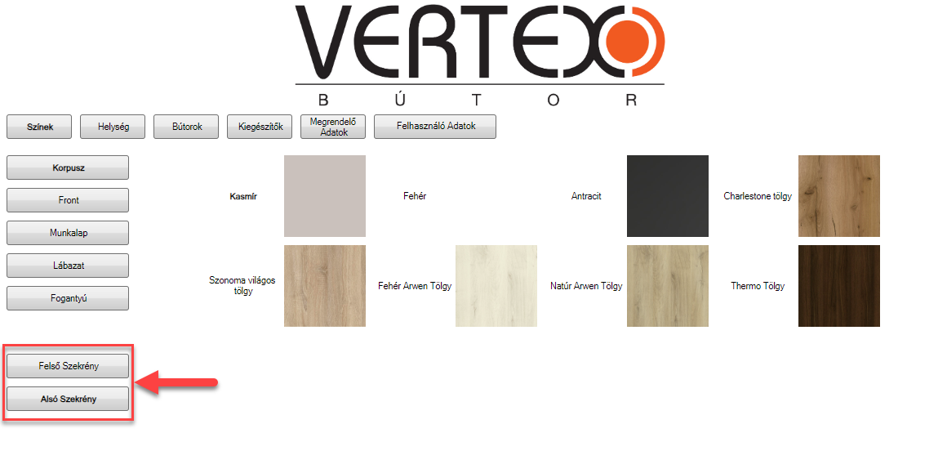
2. ábra Alsó felső szekrénysor közötti váltás
Fogantyú választás esetén csak kódok Közül lehet választani, csak akkor, ha nem J profilos front van kiválasztva. A tényleges tervezés során vizuálisan csak a három különböző fogantyú jelenik meg.
Egy általános fogantyú, amely a legtöbb esetben megjelenik, Trim front esetén a Trim fogantyú jelenik meg még J profil esetén fogantyú nem jelenik meg.
Később lehet még változtatni a bútorok színén, illetve a frontok típusán. Egyszerűen csak vissza kell a lépni a Színek menüpontba.

Helység meghatározása
Színek kiválasztását követén van lehetőség, a konyha meghatározására. Első lépésként át kell váltani a helyiség fülre. Ekkor alapértelmezetten megjelenik egy téglalap elrendezésű helység. A falak méretét szabadon lehet változtatni az értékek megadásával, erre a baloldalon lévő mezőkben van lehetőség. Itt három paramétert módosítható, a két oldalhossz és a belmagasság. Minden értéket milliméterben kell megadni. A helyiség szerkesztése közben a padlón megjelenik az adott fal hossza, kis segítséget nyújtva, hogy az adott érték módosításával melyik oldal fog módosulni.
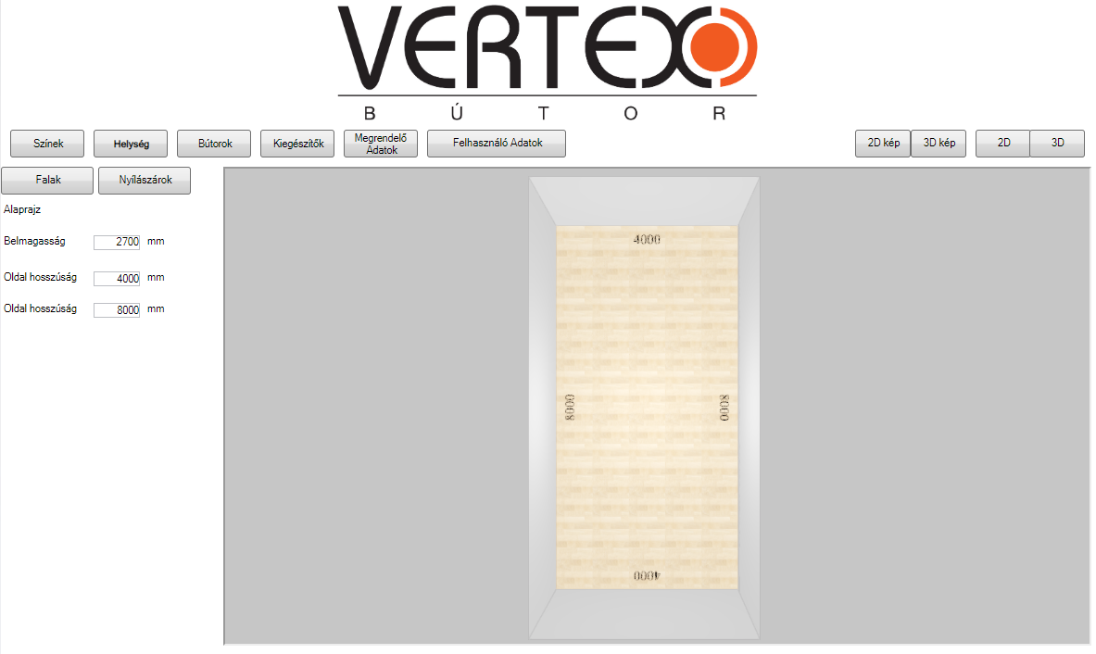
3. ábra Helység méret beállítás

Nyílászáró hozzáadása
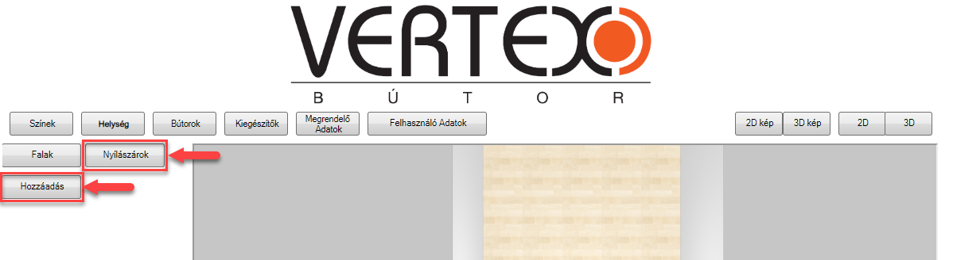
4. ábra Nyílászáró hozzáadás
A bal oldali menüben a Nyílászárók gombra majd a Hozzáadásra kattintva helyezhetők el nyílászárók. Alapvetően ablak és ajtó helyezhető el. Ajtó esetén a megadható a szélessége magassága, ablak esetén az előző paramétereken túl a párkánymagasság is megadható. Minden méret értéke milliméterben értendő.
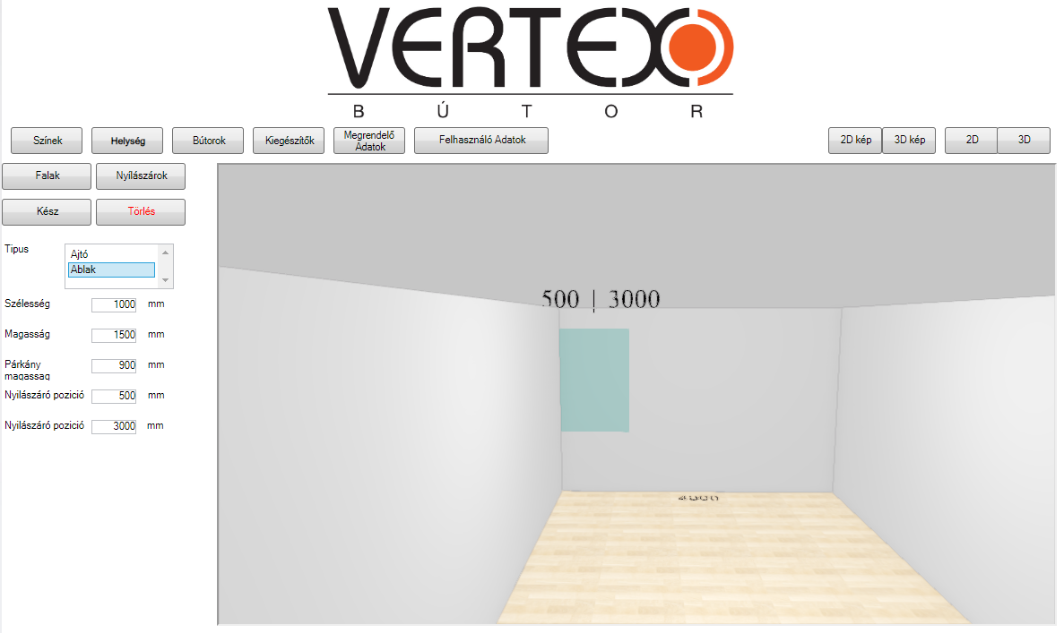
5. ábra Nyílászáró beállítás
Nyílászáró pozicionálás két lépésben történik. Első lépésként arra a falra kell bal egér gombbal kattintani, ahova majd el szeretnénk helyezni. Kattintást követően automatikusan átkerül a leendő nyílászárónk a megfelelő falszakaszra. Ezt követően az adott felületen levő vízszintes irányú pozícióját kell megadni. Erre a bal oldali menüben lévő Nyílászáró pozícióknál lévő értékek módosításával van lehetőség. A helység felett látható, hogy az egyes oldalfalaktól, hogy az éppen aktív nyílászáró hány milliméterre található. Minden esetben ez az érték a sarok és a nyílászáró szimmetria tengelye közötti távolságot jelzi. A nyílászárószimmetria tengelyét a két érték közötti kis függőleges vonal szimbolizálja.
Amit sikerült a megfelelő helyre pozícionálni a Kész gomb megnyomásával lehet véglegesíteni. Ekkor megváltozik a textúrája vagy ajtó, vagy egy ablak képe fog megjeleni.
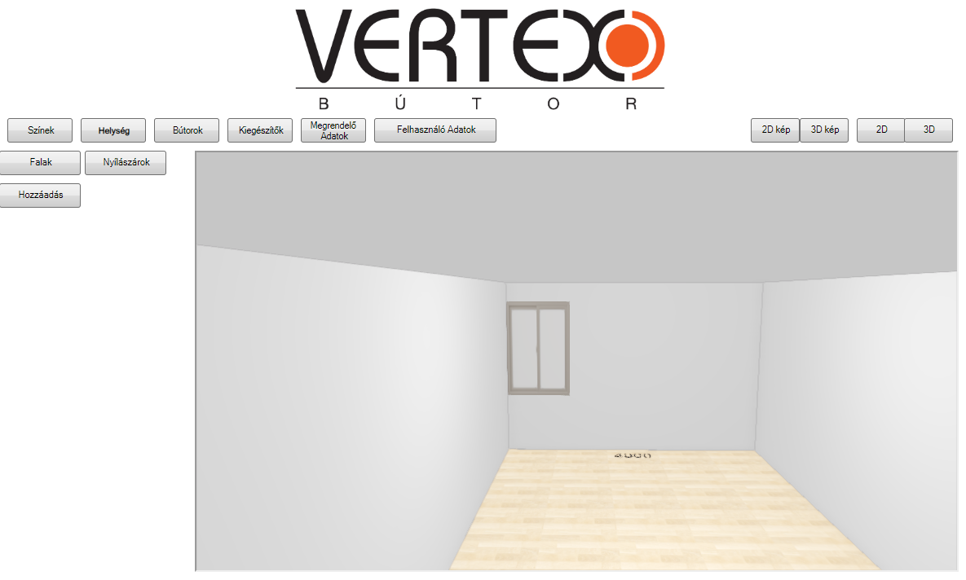
6. ábra Elhelyezett nyílászáró
Amennyiben egy már korábban elhelyezett nyílászárót kell szerkeszteni egyszerűen csak a bal egérgombbal rá kell kattintani és a 5. ábrán látható menübe lehet visszajutni.
Korábban hozzáadott nyílászáró bármikor törölhető. Első lepésként bal egérgombbal ki kell jelölni az eltávolítandó nyílászárót. Ezt követően a bal oldalon megjelenő menüben a Törlés gomb segítésével eltávolítható.

Egyéb fontos információk a helység megrajzolásához.
Nyílászárók között nincs semmilyen ütközésvizsgálat. Ezért lehetséges két nyílászárót egymásra elhelyezni. Ennek az esetnek az elkerülése a felhasználó felelőssége!
Későbbiekben a bútorok elhelyezésekor is figyelni kell a nyílászárókra, mert a rendszer nem figyelmeztet arra, hogy egy adott bútor ajtó vagy ablak elé került elhelyezésre. Ennek az eshetőségnek az elkerülése is a felhasználó felelőssége!
Az első bútor lehelyezését követően már nem lehet módosítani a helység méreteit. Nyílászáró hozzáadható, vagy a már meglévők módosíthatók. Helység mérete újra csak akkor módosítható, ha az össze bútor eltávolításra kerül!

Bútorok elhelyezése

Bútor Hozzáadása
Bútorok elhelyezéséhez először át kell lépni a Bútorok fülre. Ekkor a baloldali sávban egy Új feliratú gomb jelenik meg, mely segítségével hozzáadhatunk bútorokat az adott munkamenethez.
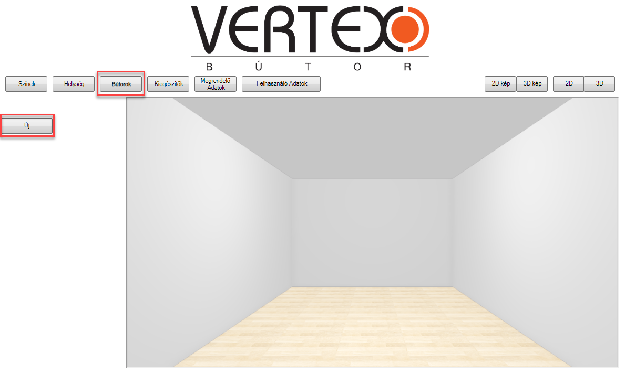
7. ábra Bútor hozzáadása
Az Új gomb megnyomását követően megjelenik egy alapértelmezett bútor a sarokban, illetve, a bal oldali sávban a hozzá tartozó beállítási lehetőségek. Első bútor lehelyezésekor egy alsó szekrény kerül lehelyezésre.
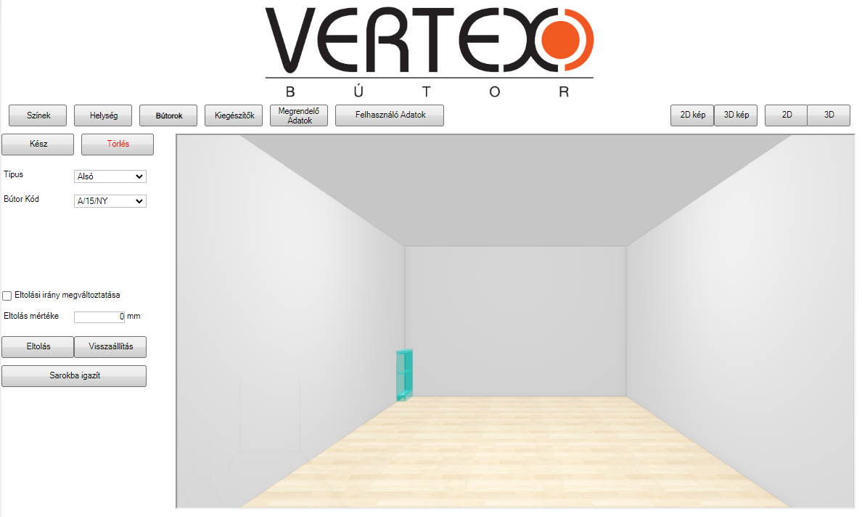
8. ábra Új bútor elhelyezése

Következő bútor lehelyezésekor, attól függően, hogy az előző bútor Alsó/Felső/Álló az új bútor Típusa is alapértelmezetten az lesz. Tehát ha egy felső szekrényt helyeztünk el és ezt követően egy újabba szekrény kerül elhelyezésre akkor automatikusan az is felső szekrény lesz, természetesen ez bármikor módosítható.

Bútorok elhelyezése előtti hasznos információk
A Basic bútorcsalád jelen verzióban nem tartalmazz olyan bútort, amely nem csak fel mellé helyezhető. Ezért a tervezés során se lehet egyik sem bútort a helység középére elhelyezni.
Sarok bútor csak sarokban helyezhető el, a kattintás helyétől függően a program automatikusan a megfelelő sarokba pozícionálja és forgatja.
Bútorok függőleges irányú eltolása nem szabadon állítható ezt a rendszer minden esetben automatikusan végzi el.
Tipp: Tervezés megkezdése előtt érdemes letisztázni, hogy milyen elrendezésű konyhára lesz szükség. Amennyiben L alakú konyhabútor készül, érdemes első bútorként magát a sarok szekrényt elhelyezni, és a továbbiakat hozzá kapcsolni.

Bútorok pozicionálása

Pozicionálás kattintással
Amennyiben nem az előző pontban is említett sarokbútor van kiválasztva a következő módon lehet a pozíciót módosítani. Első és talán egyik legegyszerűbb módja, hogy az egyik álltalunk választott falra bal egér gombbal kattintunk. Ez a folyamat nagyban hasonlít a 2.2.2. Nyílászáró hozzáadás című pontban leírtakhoz, tehát amelyik falra történik a kattintás automatikusan átkerül oda az aktuális szekrény. Ezenkívül nem csak az a megfelelő falra, hanem a kattintás pozíciójába kerül a bútor.

Pozícionálás eltolással
Abban az esetben amikor milliméter pontosan szeretnénk megadni, hogy az aktuális ponttól hány milliméterre kerüljön a bútor akkor az eltolás mezők kitöltésével van lehetőségünk elvégezi (lásd 10. ábra). Ez akkor lehet hasznos, ha mondjuk egy nyílászáró miatt meg kell szakítani a konyhabútor folytonosságát.
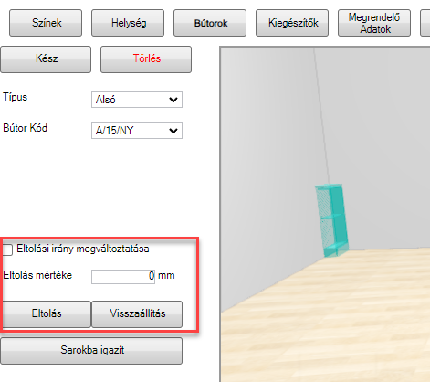
9. ábra Eltolás beállítása
Az eltolás értékét az Eltolás mértéke című mezőbe kell megadni milliméterben és az Eltolás nevezetű gombra létrejön ez elmozdulás. Abban az esetben, ha bepipálásra került az Eltolás irányának megváltoztatása akkor ez az elmozdulás az ellenkező irányba fog történi.
    - Sarokba igazítás
A legtöbb bútor esetén, van lehetőség sarokba igazítani. Ez az opció csak abban az esetben elérhető, ha nem egy már korábban berakott bútorhoz van hozzákapcsolva.
A bal oldali sávban található Sarokba igazít gomb segítségével az éppen aktuális fal mentén a közelebb eső sarokba kerül az aktuális bútor.

Pozicionálás már bent lévő bútor mellé
Abban az esetben, ha már lehelyezésre került az első bútor, újabb bútor automatikusan a már bent lévő mellé fog kerülni. Minden új bútor az előzőleg lehelyezett mellé fog kerülni. Van lehetőség a bútor áthelyezésére, a már korábban említett lehetőségekkel (lásd: 3.2.1. Pozicionálás kattintással, 3.2.2. Pozicionálás eltolással).
Van lehetőség az aktuális bútor átmozgatására egy már bent lévő bútor mellé. Ez úgy érhető el, hogy a célként megadott a bútor korpuszának megfelelő oldalára kell bal egér gombbal kattintani. Tehát ha a már bent lévő bútor bal oldalához szeretnénk igazítani akkor a bal oldalára kell kattintani. Jobb oldalra történő mozgatás esetén a jobb oldalát kell kijelölni.
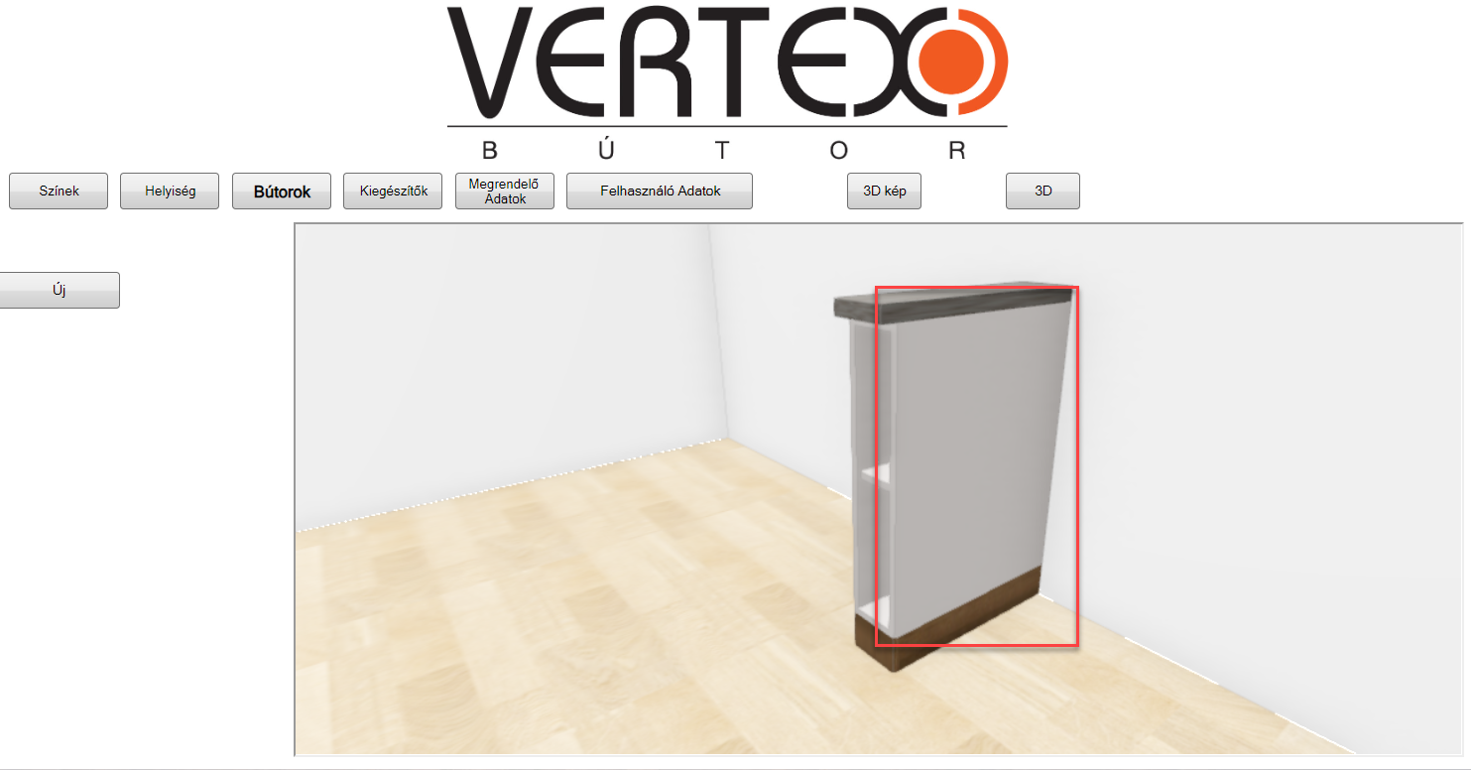
10. ábra Korpusz rész melyre kattintva automatikusan mellé helyezi az aktuális bútort
Fontos, hogy alsó, illetve álló szekrények esetén csak a korpusz oldalát megkattintva működik ez a parancs a lábazat, valamint a munkalap (kivétel felső szekrény esetén később részletezve) nem fogja áthelyezni az aktuális bútort.
Abban az esetben, ha az éppen aktuálisan kiválasztott elem egy felső szekrény abban az esetben a munkalapra kattintva is lehet pozícionálni. Ekkor a felső szekrény és az alsó szekrény bal oldala fog egy síkba kerülni.
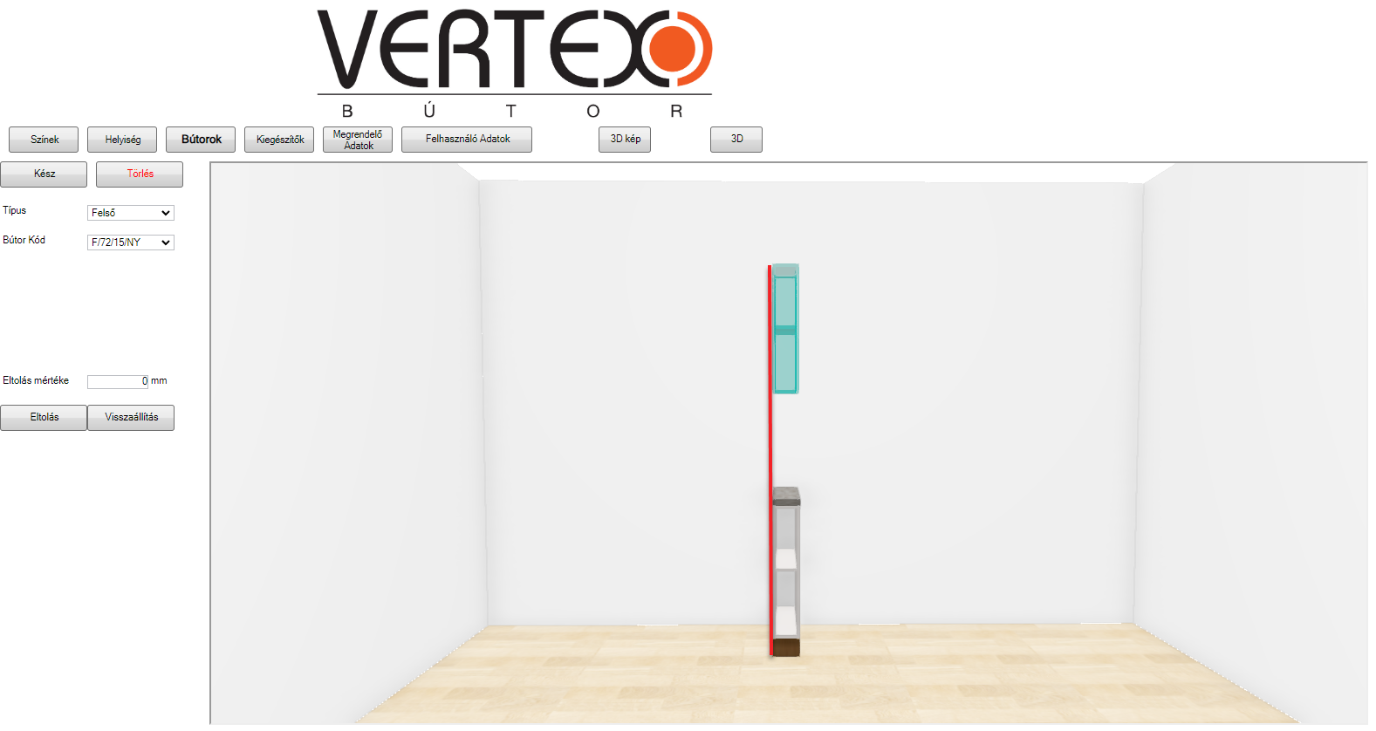
11. ábra Munkalapra kattintva a felső szekrény az alábbi a pozícióba fog kerülni

Bútor véglegesítés
Abban az esetben, ha kiválasztásra kerül a megfelelő típus, illetve a pozíció is megfelelő akkor a Kész gomb megnyomásával lehet véglegesíteni. Ekkor a bútor elnyeri a tényleges színét, bezáródóik a szerkesztő felület.

Bútor újra kijelölése
Minden bútort esetén van lehetőség a lehelyezést követően még szerkeszteni, illetve pozícionálni. Ezt csak abban az esetben lehet megtenni, ha éppen nincs szerkesztés alatt másik bútor, tehát látható az Új nevezetű gomb.
Szerkesztésre való kijelöléshez egyszerűen bal egérgombbal kell kattintani a megfelelő bútorra. A választott elem kijelölőik, illetve megjelenik a bal oldalon a szerkesztői menü, amely az bútor paramétereit tartalmazza. Ezt követően szabadon változtatható a bútor típusa, illetve szükség esetén a pozíciója.
Pozíció módosításkor az aktuális bútorhoz tartozó összes bútor pozíciója módosulni fog (követik az éppen szerkesztett elemet). Ezért minden ilyen jellegű módosítást körültekintően kell végezni.

Bútor törlése
Van lehetőség már lehelyezett bútor törlésére. Ehhez a 3.5 Bútor újra kijelölése című pontban leírtak szerint ki kell jelölni a törlendő elemet. Ezt követően a bal oldali szerkesztő menüben megjelenik egy Törlés feliratú gomb. Ezt megnyomva törli a bútort és kilép a szerkesztői felületből.

Kép készítése
Bútorról lehetőség van kép készítésére. Ezt a jobb felső részen lévő 3D kép nevezetű gomb segítségével lehetséges. A kép mindig az aktuális pozícióról készít a képet érdemes ezért megfelelően beállítani a nézetett. Jelenleg maximum 10 kép készíthető egy-egy tervhez. Az elkészült képet az árajánlat vagy Megrendelés elkészülte után letölthető, illetve megtekinthető.
Kép készítése lehet beletelik pár másodpercbe, ez az internet sebességétől is nagymértékben függ.

Egyéb hasznos információk
A tervező jelenlegi verziójában nincs vizsgálat arra, hogy a bútor kilóg-e a helységből. Ennek ellenőrzése a tervező feladatta.
Jelen verzióban nincs ellenőrzés arra, amely azt vizsgálná, hogy két bútor ütközik-e. Ennek ellenőrzése és elkerülése a tervező feladata. Ennek elkerülésére segítség lehet, hogy bútorok mindig az előző mellé kerülnek. Érdemes a már bent lévő bútorok típusát változtatni, végső esetben törölni.
Törlést követőn

Kiegészítők
Kiegészítők menüben van lehetőség egyéb tételek hozzáadására. Ezt a menü a Kiegészítők nevezetű gomb segítségével elérhető. Ezen belül a következő menüpontok elérhetők:
- Evőeszköztartok
- Mosogatók
- Plusz munkalap
- Egyéb
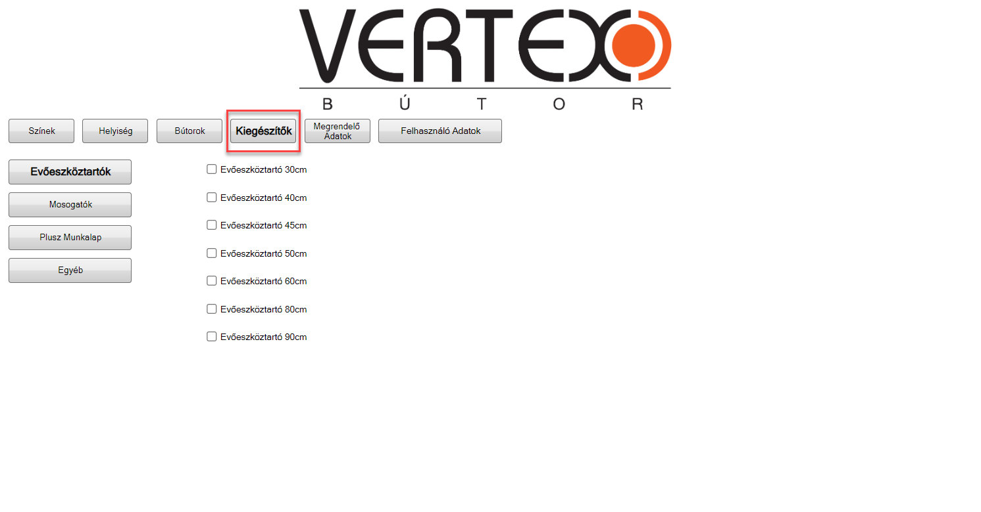
12. ábra Kiegészítők menüje
Evőeszköztartok, illetve mosogatók esetén egyik tétel sem kerül automatikusan hozzá adásra listához. Tehát, ha berakásra került egy mosogatós elem akkor nem lesz automatikusan hozzáadva mosogató a listához.
Evőeszköztartok, mosogatók esetén nincs külön ellenőrzés arra, hogy az kiválasztott tételnek megfelelő bútor került-e elhelyezésre. Ez a tervező felelősége, hogy csak a megfelelő elem kerüljön hozzáadásra a listához.
Tétel úgy lehet hozzáadni, hogy megfelelő tételnek a jelölő négyzetet be kell „pipálni”. Ezt követően megjelenik az a mező, amibe beírható a darabszám.
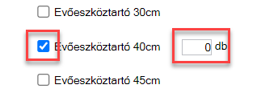
13. ábra Kiegészítő tétel hozzáadása

Plusz munkalap is hozzáadható a rendeléshez. Ehhez a baloldali menüben lévő Plusz Munkalap nevezetű gombra kell kattintani. Első lépésként meg kell adni, hogy milyen hosszúságú munkalapra lesz szükség, illetve, hogy hány darabra lesz szükség belőle. Ezt követően az alól lévő Hozzáadás nevezetű gomb segítségével lehet hozzáadni a listához. Sikeres hozzáadást követően meg is jelenik a listában a tétel (lásd 14. ábra).
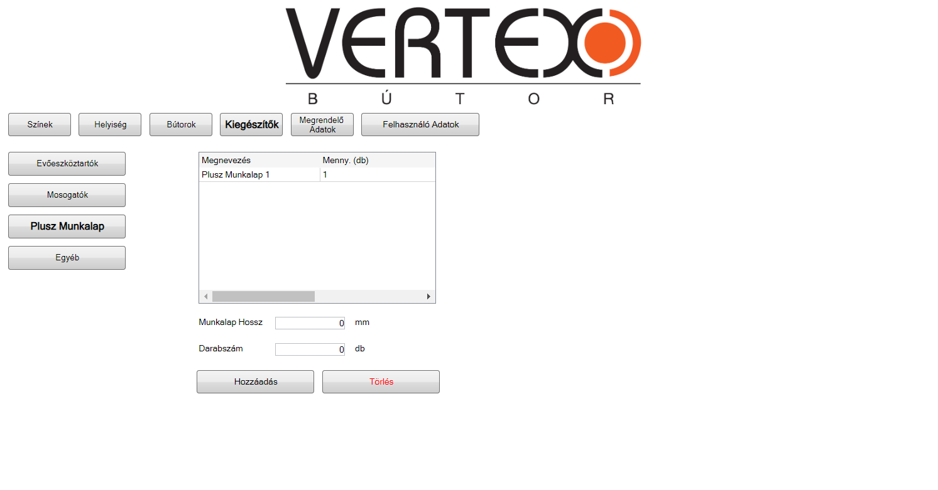
14. ábra Plusz munkalap hozzáadás
Abban az esetben, ha mégsem lenne szükség egy tételre akkor van lehetőség a törlésre is. Ehhez egyszerűen bal egérgombbal kell kattintani a táblázatban arra tételre, amit törölni szeretnénk, majd alól a Törlés gomb megnyomásával törölhető a tétel.
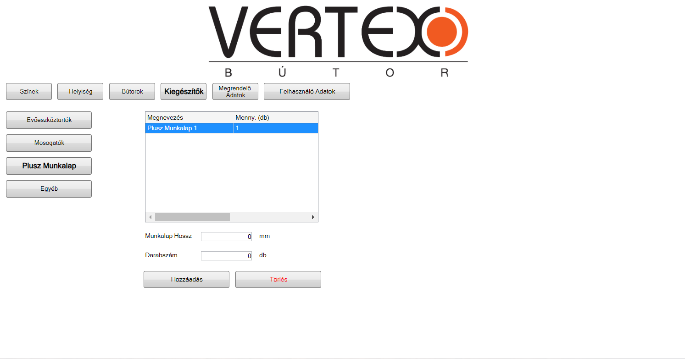
15. ábra Törlésre kijelölt tétel
Egyéb menüben további kiegészítők, illetve beállítások érhetők el. Az itt található tételekre is érvényes a korábban említett szabály tehát automatikusan nem kerül hozzáadásra. Tehát ha szükség van oldaltakarásra akkor azt ebben a menüpontban kell manuálisan megadni.
Az egyéb menüpontban a következő lehetőségek, illetve beállításokat lehet megtalálni:
- Kifordítható szemetes hozzáadása
- Alsó oldaltakarás
- Felső oldaltakarás
- Fém láb (a szöveg mögötti méret annak függvényében változik, hogy a lábazatoknál mi lett megadva az elején, tehát vagy 10cm vagy 15cm érték fog megjeleni)
- Korona (automatikusan kerül kiszámolásra)
- Munkalap nélkül (ebben az esetben az árajánlatba megrendelőbe nem kerül a munkalap)
- Vízzáróra vonatkozó beállítások. Itt három opció közül lehet választani sima Vízzáró, Vízzáró Alu, illetve nem kell vízzáró. Abban az esetben, ha ki lett választva a Munkalap nélküli opció akkor ezek a beállítások nem elérhetők.
- Megjegyzés menüben pedig egyéb információt lehet az árajánlathoz, vagy megrendelőhöz fűzni. Jellenlegi verzióban maximálisan 70 karakter írható ebbe a mezőbe!

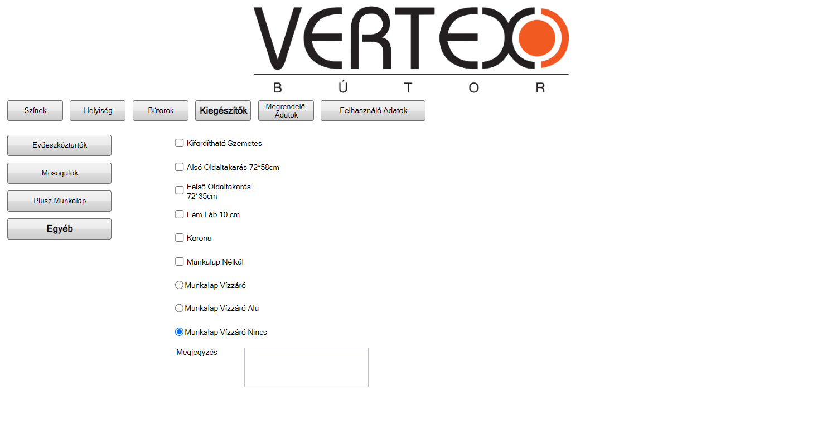
16. ábra Kiegészítők menüben az egyéb tételek

Megrendelő Adatok
Megrendelő adatokon belül egy részben összegző rész található. A „felső” szegmensben található rész automatikusan töltődik az adatbázisban szereplő információk alapján. Ezek módosítására a Felhasználó Adatok nevezetű menüben van lehetőség.
Tervezett szállítási határidő a tervezés napjától számított negyedik hetet jelzi. Ez egy automatikusan számolt érték manuálisan nem módosítható. Az alsó részben található Megrendelő Adati részen található két mező az, ami a tényleges vásárlóra vonatkozik. Itt megadható az ügyfél vezeték, illetve a keresztneve. Abban az esetben, ha adatvédelmi vagy egyéb okok miatt nem szeretnék mindkét mezőt valós adatókkal kitölteni arra is van lehetőség. Elegendő csak a Vezetéknév nevezetű mezőt kitölteni, illetve itt nem kötelező megadni nevet lehet egyéb szöveget is. Például megadható monogram csak egyéb kód. Viszont a mező kitöltése minden féle képen kötelező! Az itt szereplő karaktersor meg fog jeleni a generált dokumentumok nevében.
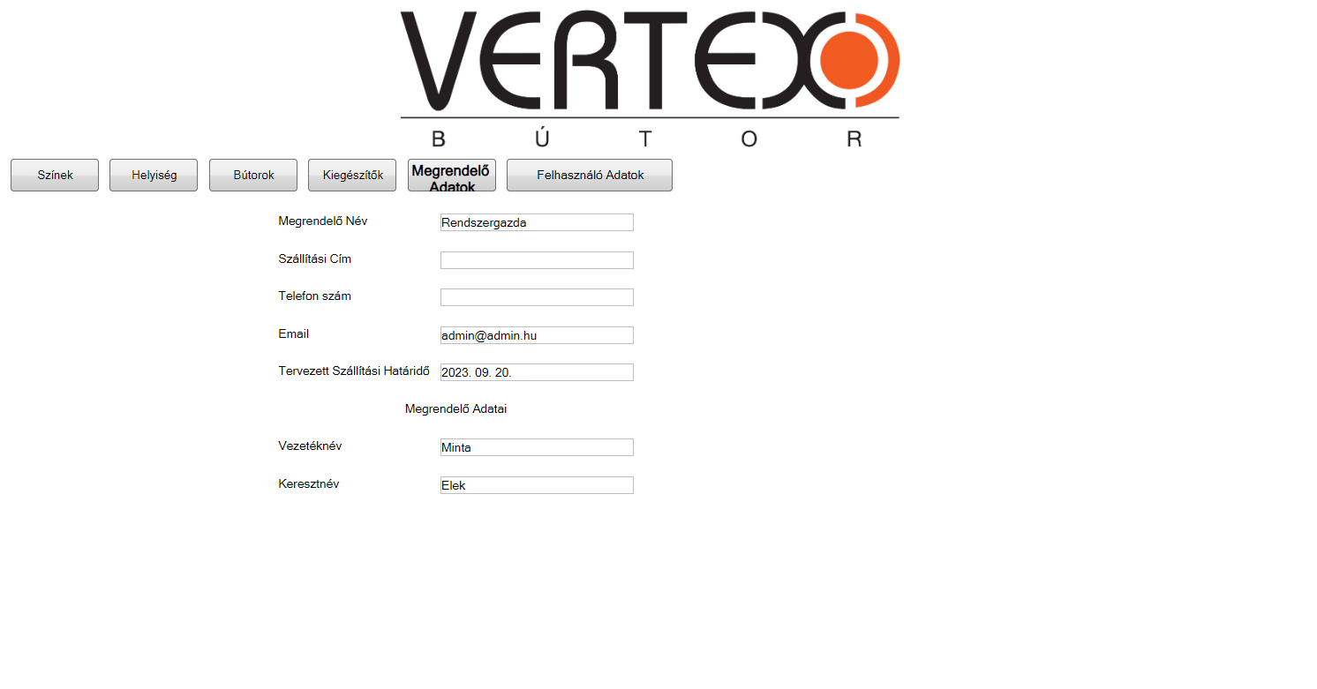
17. ábra Megrendelői Adatok felülete

Felhasználói adatok
A felhasználó adatok gombra kattintva érhető el az a felület, ahol a felület felhasználói módosítani tudják az adataikat.
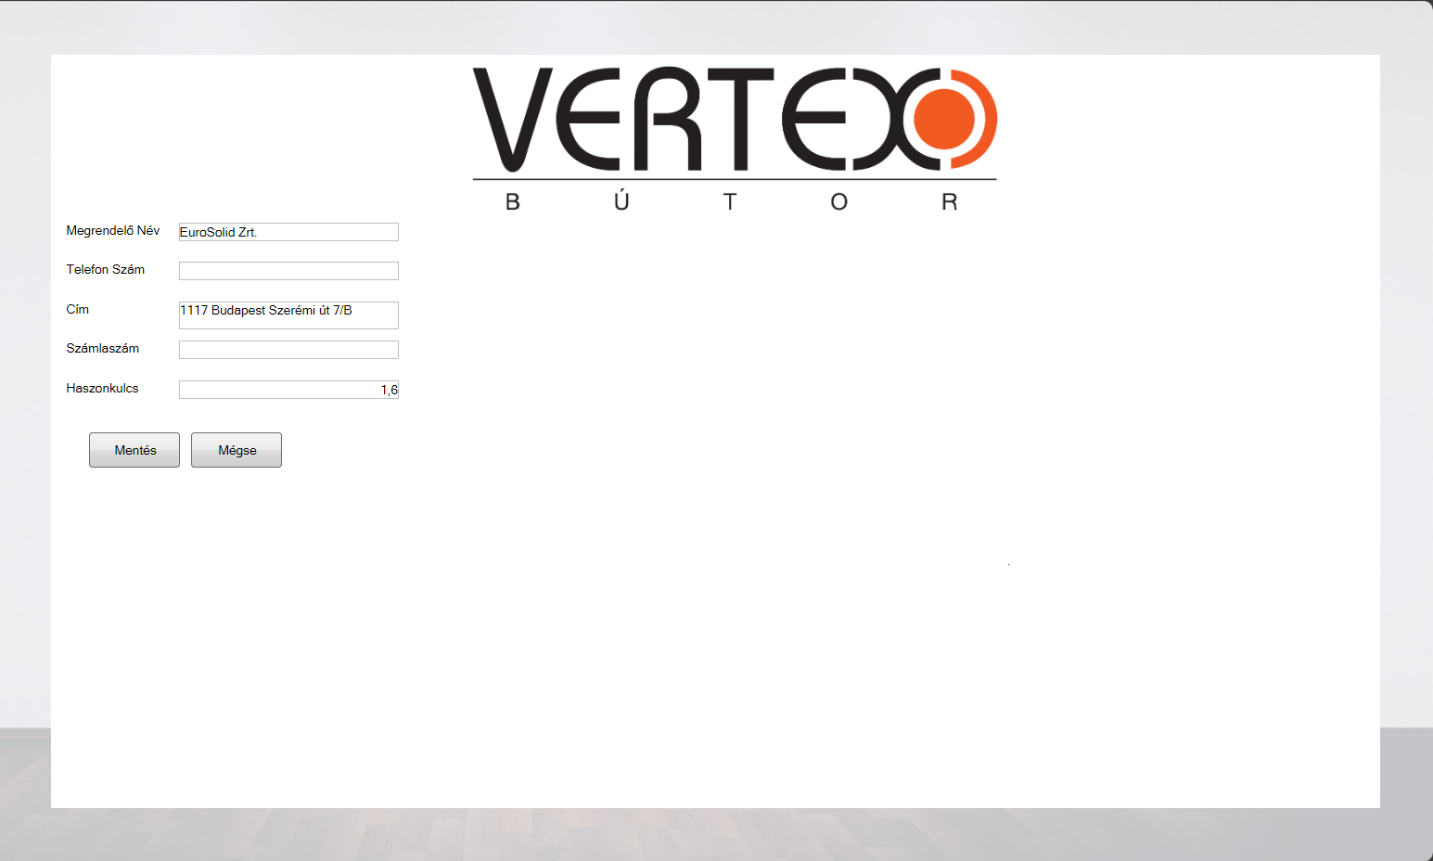
Az alábbi adatokat van lehetőségük módosítani:
- Név
- Telefonszám
- Cím
- Számlaszám (ezt egyelőre nem kötelező kitölteni, mivel egyenlőre a program működését semmilyen szinten nem befolyásolja).
- Haszonkulcs

Haszonkulcs beállítása
Haszonkulcs értékét a felhasználóknak egyszer kell megadni, ezt követően a rendszer elmenti, és minden újabb tervezési folyamatnál már a módosított értéket veszi figyelembe. Ez az érték nem lehet kisebb mint 1,6 a rendszer nem is enged ennél kisebb értéket beállítani. Felsőkorlátja nincs, tehát tetszőleges szám beállítható.
A haszonkulcsot csak Árajánlat adáskor veszi figyelembe, ekkor a rendszer a megadott haszonkulcs, illetve az aktuális ÁFA értékével számolja ki az egyes téttelek összegét. Megrendelő esetén az előbb említett tételek nélkül határozza meg az árakat, tehát nagykerár fog szerepelni a listában. A megrendeléskor generált dokumentumokat a vásárló számára megmutatni átadni SZIGORUAN TILOS!

Árajánlat, Megrendelés
Az elkészült tervek esetén kettő lehetőség van árajánlatot kiadni vagy megrendelni. Mindkét esetben készül egy részletes lista a tételekkel a hozzá tartozó összegekkel, illetve látható a végösszeg is. A kettő eset között az különbség, hogy árajánlat a későbbiekben még vissza nyitható és módosítható, megrendelés esetén már csak a garanciális ügyintézés lesz elérhető majd. Mindkét opció a bal oldalon elérhető.
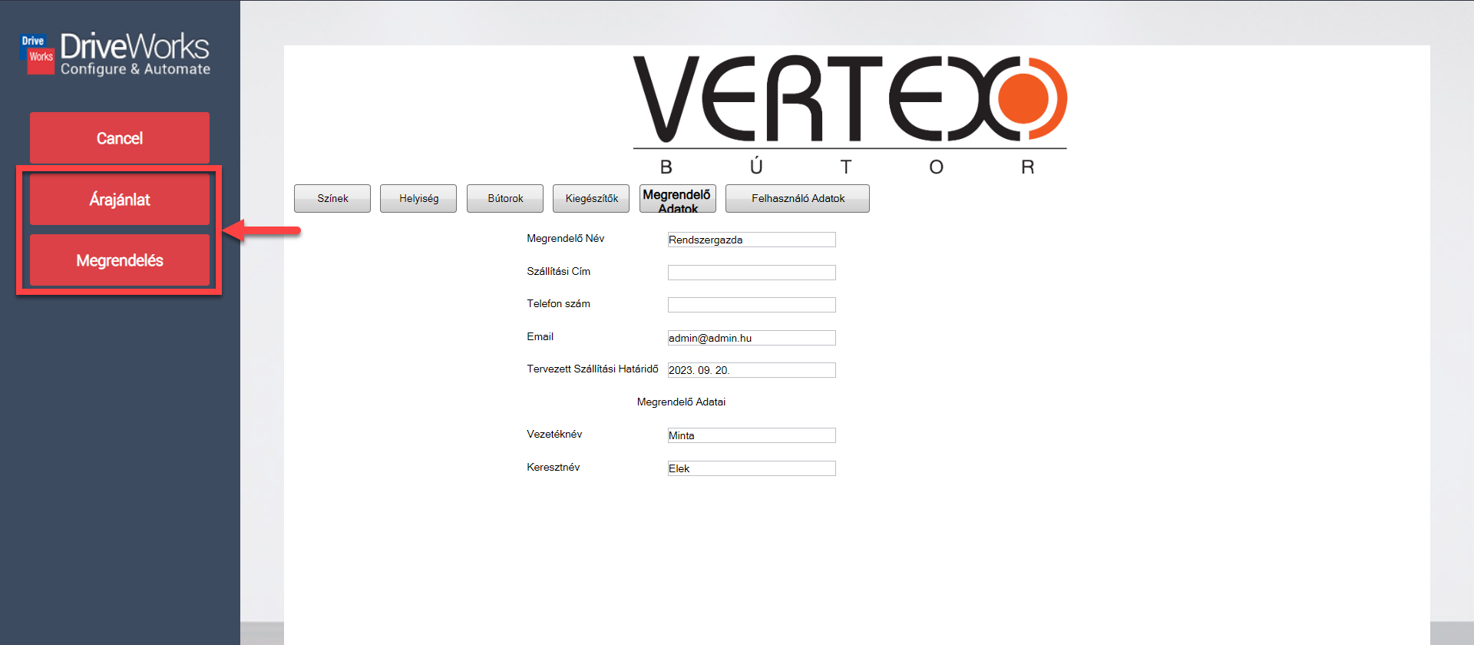
18. ábra Árajánlat vagy Megrendelés készítése
Fontos, hogy abban az esetben, ha valami oknál fogva nem lesz teljesen kész a terv akkor is legalább egy árajánlat készüljön róla. A tervekről akkor készül mentés, ha vagy árajánlat, vagy megrendelésre rá lett kattintva. Abban az esetben, ha ez nem történik meg, hanem csak bezárásra kerül az ablak vagy Cancel gombra kattintva kilépnek a szerkesztőből a munka elveszik.
Miután a rendszer elvégezte dokumentáció generálástá az alábbi felül fog megjeleni:
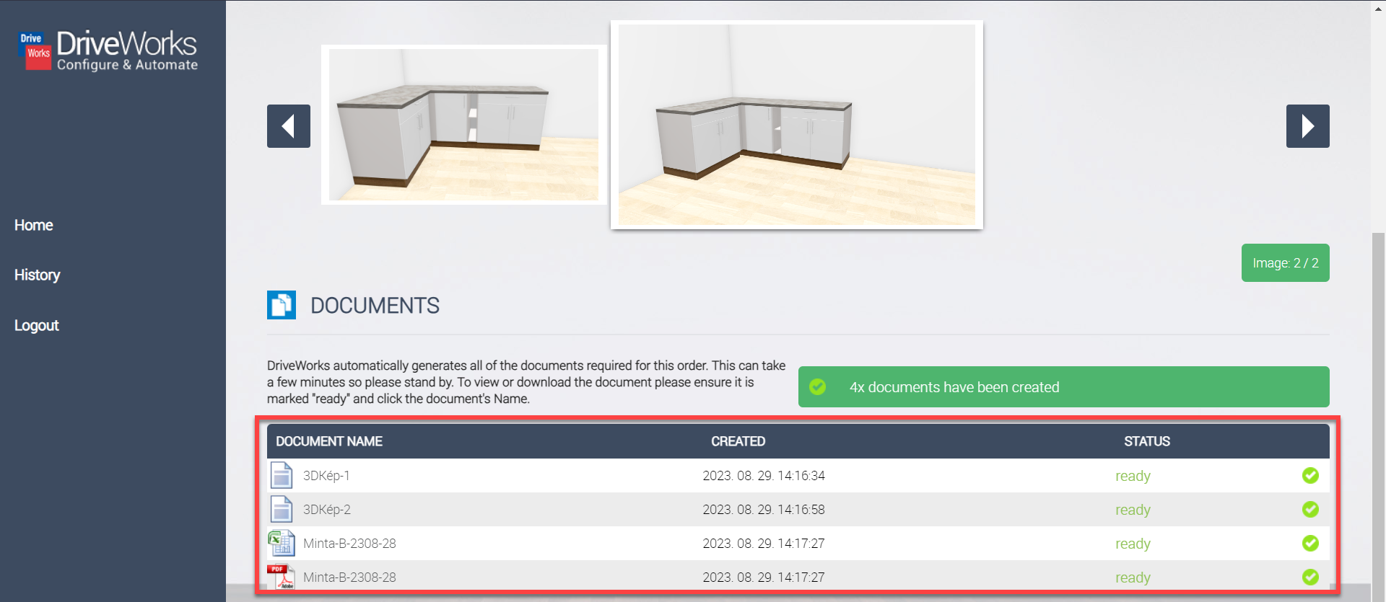
19. ábra Elkészült dokumentumok listája
Az alsó részben láthatók az a dokumentumok, amik a generálás, illetve tervezés során elkészültek. Itt van lehetőség letölteni a készített képeket is. Innentől kezdve nincs más teendő, mint vagy a Logout gomb segítségével kilépni, vagy a Home gombra kattintva visszalépni a főmenübe és egy újabb tervet készíteni.

Korábbi tervek visszakeresése
Van lehetőség korábban készült tervek újbóli megnyitására vissza keresésére. Ehhez a belépést követően vagy a főmenübe visszalépve a History gombra kattintva van lehetőség.
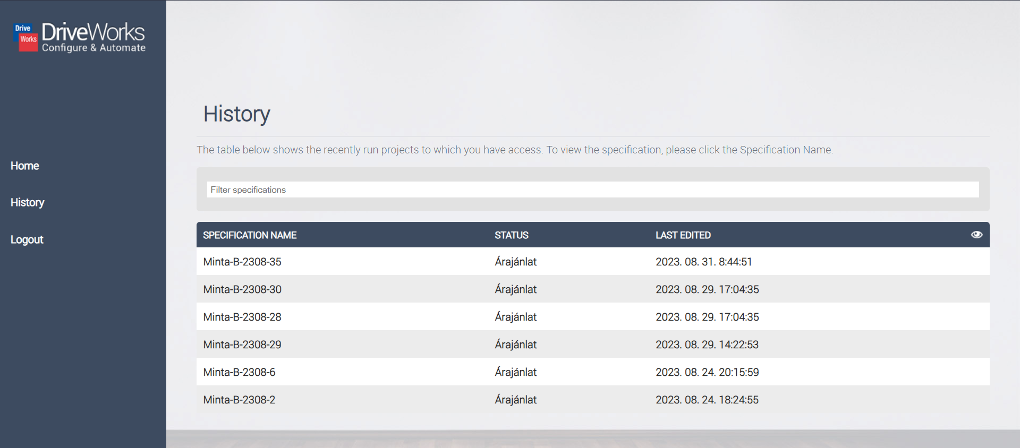
20. ábra Előzmények
Ezen a felületen látható, hogy az egyes terveknek mi a státusza (Árajánlat/Megrendelés/Garancia) illetve mikor készült.
Abban az esetben, ha módosítani szeretnénk egy már elkészült árajánlatot akkor csak duplán kell kattintani balegérgombbal a megfelelő tételre és visszatölt a 6. pontban láttot felülett. Ezt követően a jobb alsó sarokban lévő Szerkesztés gomb segítségével van lehetőség visszanyitni és szerkeszteni a terveket.
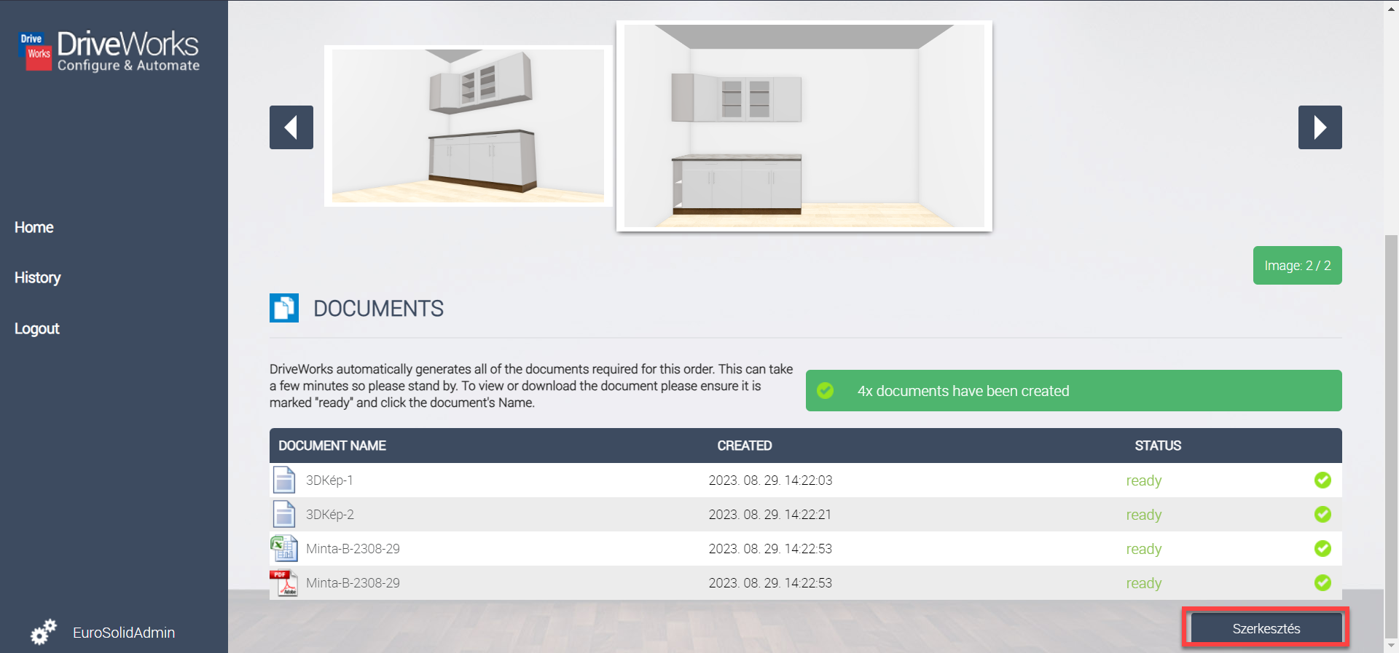
21. ábra Árajánlat szerkesztése
Megrendelés státuszban lévő dokumentumok esetén a Szerkesztés helyet Garancia gomb fog megjeleni. A garanciás ügyintézés menetéről részletes a következő pontban kerül ismertetésre.

Garancia kezelés
A korábban említetteknek megfelelően a megrendelést követően már nem módosítható viszont szükség esetén garanciás ügyintézés indítható. Miután kiválasztásra került a megfelelő tétel a jobb alsó sarokban lévő Garancia gomb segítségével lehet a garanciális kezelőfelületet elérni.
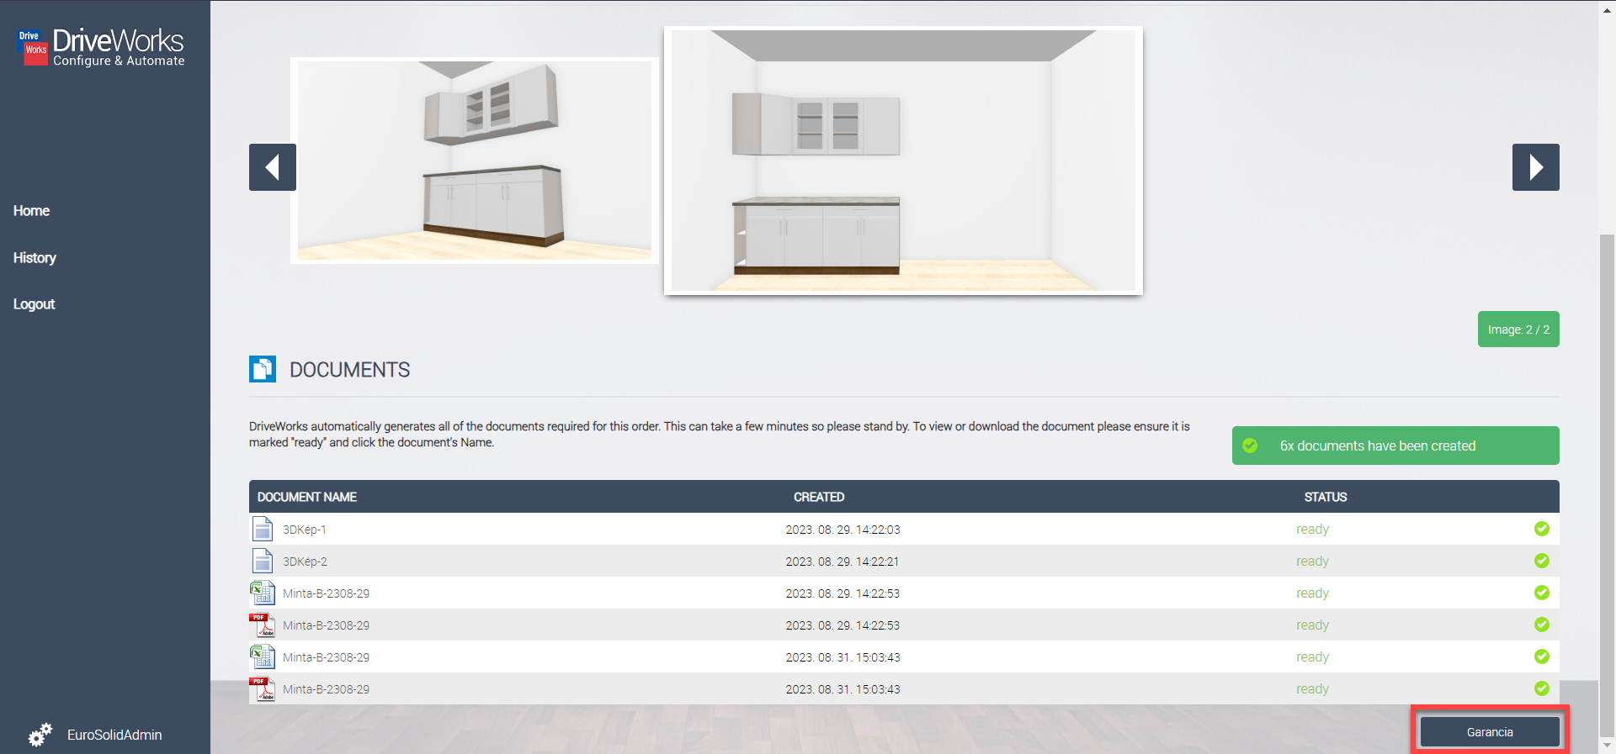
22. ábra Garanciális ügyintézés indítása
Felülletten láthatjuk azokat a tételeket, amik megrendelésre kerültek. A bal oldali táblázatban ki lehet választani azt a tételt melyen garanciális tevékenységet kell végezni. Ezt követően alól megadható a Megjegyzés mezőben, hogy az adott tételnél mi a gond, illetve, ha szükséges a darabszám is módosítható. Ezt követően már csak meg kell nyomni a Tétel Hozzáadása nevű gombot mely segítségével hozzáadásra kerül a Garancia listához.
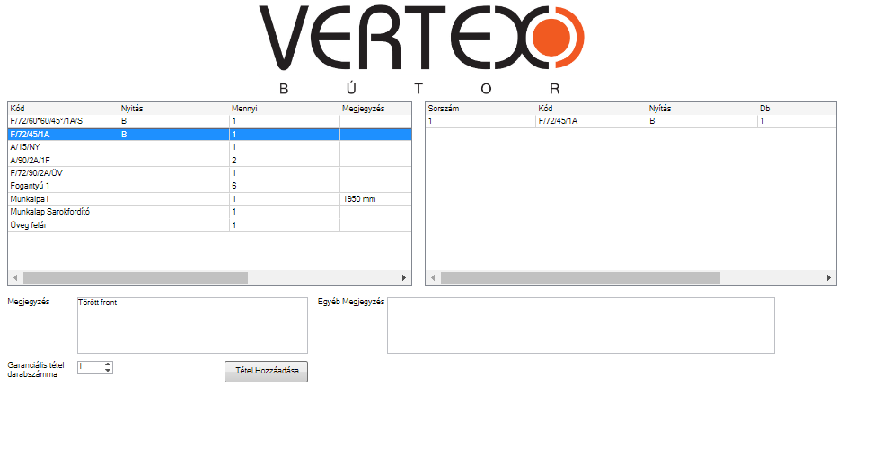
23. ábra Garanciális tétel hozzáadása
Szükség esetén van lehetőség egyéb megjegyzést van információt hozzáadni az elkészülő dokumentumhoz ez egyszerűen ki kell tölteni az Egyéb Megjegyzés nevezetű rovatott.
Azt követően, ha minden szükséges tétel hozzáadásra került a listához a bal oldalon lévő Kész gombra kattintva lehet véglegesíteni. Fontos, hogy amint a kész gombra kattint az aktuális garancia folyamat többé már nem nyitható vissza szerkesztésre!
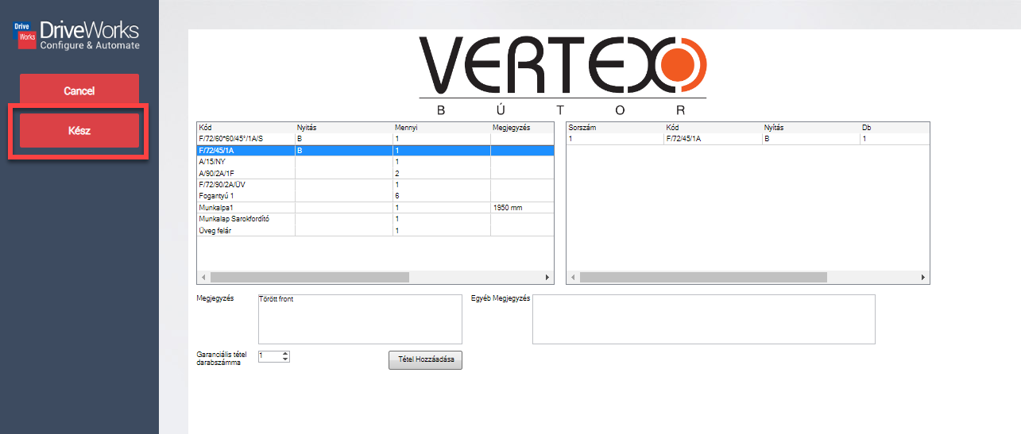
24. ábra Garanciális ügyintézés véglegesítése

